MANEJAR OBJETO SELECT

- Realizar una aplicación en javascript que cargue los modelos de coches dependiendo de la marca que seleccionemos, la acción se ejecutará cuando pulsemos el botón de Mostrar.

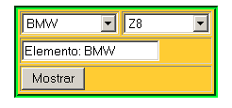

<script language="JavaScript">
<!--
function CargarModelos() {
var Bmw=new Array('Z3','320','COMPACT','Z8');
var Mercedes=new Array('SLK','S32','CLASE A','CLASE C');
var Audi=new Array('A3','A4','A6','A8');
var Volvo=new Array('S40','S60','S80','NINO');
var Valor = document.Form1.CmbCoches.selectedIndex;
document.Form1.TxtIndice.value =
"Elemento: " + document.Form1.CmbCoches.value;
LimpiarSelect();
for (i=0;i< Bmw.length;i++) {
a=document.createElement("OPTION");
switch (Valor)
{

case 0:
a.text=Bmw[i];
a.value=i;
break;
case 1:
a.text=Mercedes[i];
a.value=i;
break;
case 2:
a.text=Audi[i];
a.value=i;
break;
case 3:
a.text=Volvo[i];
a.value=i;
break;
}
document.Form1.CmbModelos.add(a,i);
}
}

function LimpiarSelect() {
if (document.Form1.CmbModelos.length!=0){
for (i=0;i < 4;i++) {
//alert(document.Form1.CmbModelos.options[i].text);
document.Form1.CmbModelos.remove(0);
}
}
}
-->
</script>

MANEJAR LOS OBJETOS SELECT

- Realizar una página Web, en la que podamos seleccionar diferentes elementos dentro de un cuadro de listas, al pulsar sobre Enviar, mostraremos un mensaje con las opciones seleccionadas, el botón Limpiar devolverá todo el formulario a su estado original.

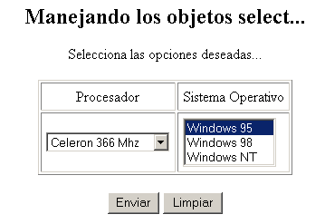

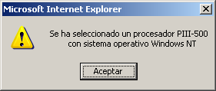

<SCRIPT LANGUAGE ="JavaScript">
function informar(){

var mensaje="";

mensaje+="Se ha seleccionado un procesador ";
mensaje+=document.miFormulario.procesador.options[document.miFormulario.procesador.selectedIndex].value;
mensaje+="\n con sistema operativo ";
mensaje+=document.miFormulario.soperativo.options[document.miFormulario.soperativo.selectedIndex].value;

alert(mensaje);
}
</SCRIPT>

PROPIEDADES DEL OBJETO DOCUMENT

- Cargar en un documento HTML todas las propiedades del objeto Document.

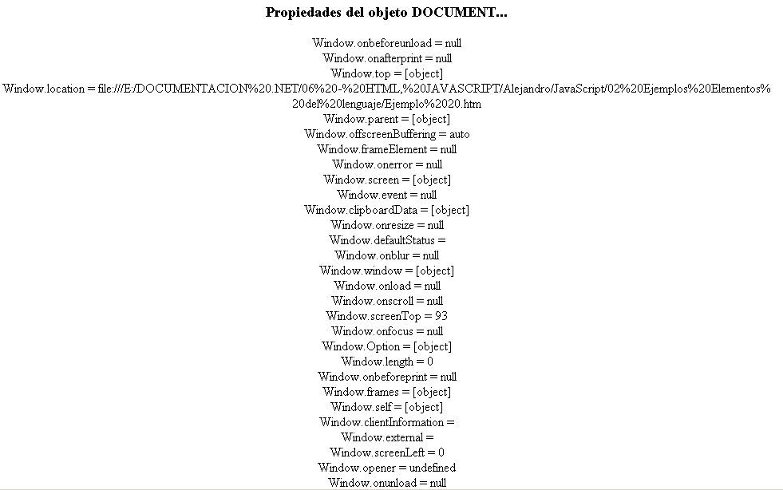

<script language="javascript">
document.write("<h3> Propiedades del objeto DOCUMENT... </h3>");

for (var propiedad in window){
document.write("Window." + propiedad + " = " + window[propiedad]);
document.write("<br>");
}

document.write("<h3> Hecho...</h3>");
</script>

VALOR DE LAS VARIABLES

- Realizar una aplicación para calcular el valor máximo de las variables numéricas.

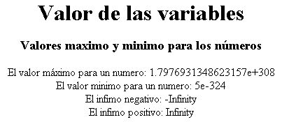

<HTML>
<HEAD>
<TITLE>Variables</TITLE>
</HEAD>
<BODY>

<center><h1>Valor de las variables</h1></center>
<center><h3>Valores maximo y minimo para los números</h3></center>

<script language="javascript">
//Sacamos en pantalla los valores maximo y minimo para los números

var numero1=Number.MAX_VALUE;
var numero2=Number.MIN_VALUE;
var numero3=Number.NEGATIVE_INFINITY;
var numero4=Number.POSITIVE_INFINITY;

document.writeln("<center>El valor máximo para un numero: " + numero1 +"<br>");
document.writeln("El valor minimo para un numero: " + numero2 +"<br>");
document.writeln("El infimo negativo: " + numero3 +"<br>");
document.writeln("El infimo positivo: " + numero4 +"<br></center>");
</script>

OPERAR CON NÚMEROS

- Realizar una página para operar con dos números escritos, mostraremos todos los resultados posibles de las operaciones con dichos números.

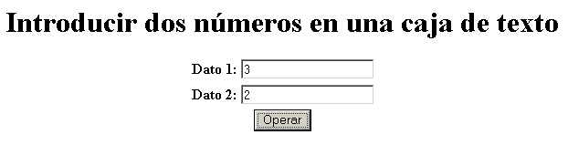

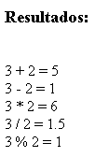

<script language="javascript">
function calculo(){

/*Cojo la parte entera porque sino, como son cajas de texto
me lo considera como texto y al sumar concatenaria 2+3=23*/

var dato1=parseInt(form1.text1.value);
var dato2=parseInt (form1.text2.value);

document.write("<h3>Resultados:</h3>");
document.write("<br>" +dato1+ " + " +dato2+ " = ", dato1+dato2 );
document.write("<br>"+dato1+" - "+dato2+" = ",dato1-dato2);
document.write("<br>"+dato1+" * "+dato2+" = ",dato1*dato2);
document.write("<br>"+dato1+" / "+dato2+" = ",dato1/dato2);
document.write("<br>"+dato1+" % "+dato2+" = ",dato1%dato2);

}
</script>

COMPARACIÓN ENTRE NÚMEROS

- Realizar una página Web para comparer dos números introducidos por el usuario y mostrar los resultados de sus comparaciones.

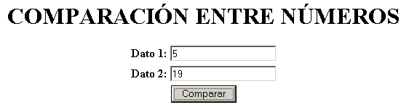

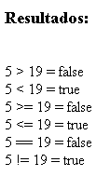

<script language="javascript">
function calculo(){

/*Recupero la parte entera porque sino, como son cajas de texto
me lo considera como texto y al sumar concatenaria 2+3=23*/

var dato1=parseInt(form1.text1.value);
var dato2=parseInt (form1.text2.value);

document.write("<h3>Resultados:</h3>");
document.write("<br>"+dato1+" > "+dato2+" = ",dato1>dato2);
document.write("<br>"+dato1+" < "+dato2+" = ",dato1<dato2);
document.write("<br>"+dato1+" >= "+dato2+" = ",dato1>=dato2);
document.write("<br>"+dato1+" <= "+dato2+" = ",dato1<=dato2);
document.write("<br>"+dato1+" == "+dato2+" = ",dato1==dato2);
document.write("<br>"+dato1+" != "+dato2+" = ",dato1!=dato2);
}
</script>

UNION DE COMPARACIONES

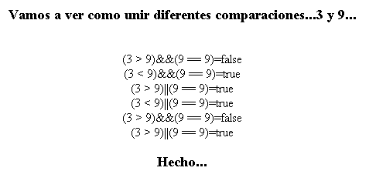

<script language="javascript">

var dato1=3;
var dato2=9;
var dato3=9;

document.write("<h3>Vamos a ver como unir diferentes comparaciones..."+dato1+" y "+dato2+"...</h3>");
document.write("<br>("+dato1+" > "+dato2+")&&("+dato2+" == "+dato3+")=",(dato1>dato2)&&(dato2==dato3));
document.write("<br>("+dato1+" < "+dato2+")&&("+dato2+" == "+dato3+")=",(dato1<dato2)&&(dato2==dato3));
document.write("<br>("+dato1+" > "+dato2+")||("+dato2+" == "+dato3+")=",(dato1>dato2)||(dato2==dato3));
document.write("<br>("+dato1+" < "+dato2+")||("+dato2+" == "+dato3+")=",(dato1<dato2)||(dato2==dato3));
document.write("<br>("+dato1+" > "+dato2+")&&("+dato2+" == "+dato3+")=",(dato1>dato2)&&(dato2==dato3));
document.write("<br>("+dato1+" > "+dato2+")||("+dato2+" == "+dato3+")=",(dato1>dato2)||(dato2==dato3));
document.write("<h3>Hecho...</h3>");

</script>

CAMBIAR COLOR DE FONDO ALEATORIAMENTE

- Realizar una aplicación para cambiar de fondo aleatoriamente, dependiendo de un temporizador que pongamos en la página.



<script language="javascript">

var i=0;

function cambiacolor(){

// Defino una variable que es una array con los colores
fondo=new Array("red","green","blue");

//Si i vale la longitud del array inicializo para que se repita desde el principio
if (i==fondo.length) i=0;

//Cambio el color del fondo
window.document.bgColor=fondo[i];

i++;

setTimeout("cambiacolor()",600);
}

</script>

ESCRIBIR EN LA BARRA DE ESTADO

- Realizar una página para escribir caracteres en la barra de estado, dependiendo de la velocidad que le digamos que lo escriba.
- Nada más comenzar tendrá una velocidad fija de 200.

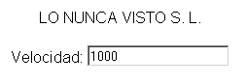

<script language="javascript">

var i=0
var empresa="LO NUNCA VISTO S.L."
var velocidad=200;
function barra(){

if (i==empresa.length){
i=0;
window.status=" ";
}

window.status= empresa.substring(0,i);
i++;
if (text1.value!=""){
velocidad=parseInt(text1.value);
}else{
velocidad=200;
}
setTimeout("barra()",velocidad);

}

</script>

</HEAD>
<BODY onLoad="barra()">

TRABAJAR CON BUCLES FOR

- Realizar la siguiente presentación al entrar en la página.

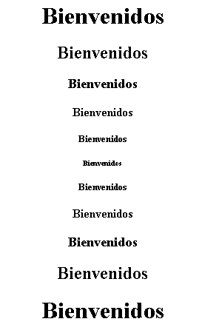

<script language="javascript">

//OJO COMO FORMA LA ETIQUETA HTML CON EL CONTADOR
for (var i=1; i<=6; i++){
document.write("<h" +i+ "> Bienvenidos </h" +i+ ">");
}

for (i=5; i>0; i--){
document.write("<h" +i+ "> Bienvenidos </h" +i+ ">");
}
</script>

TRABAJAR CON BUCLES WHILE

- Realizar la siguiente página con un Bucle While

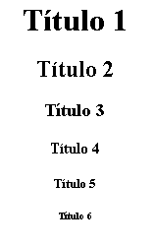

<script language="javascript">

var i=1;

while (i<7){
document.write("<h" +i+ "> Título "+ i+ "</h" +i+ ">");
i++;
}

</script>

MOSTRAR NIF

- Realizar una aplicación para rellenar los datos de un formulario, debemos rellenar todos los datos, además, en el botón Mostrar NIF, mostraremos el Nif de la persona.
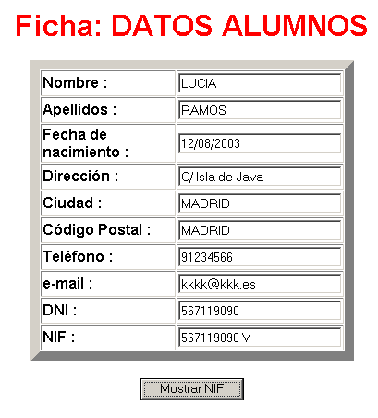

<script language="javascript">

function calculo(){
var aux=0;
var nif="TRWAGMYFPDXBNJZSQVHLCKET";

aux=form1.text9.value/23;
aux=parseInt(aux); //Parte entera
aux=aux*23;
aux=(form1.text9.value-aux);
// Con esto ya tengo el numero para la letra del NIF

form1.text10.value=(form1.text9.value+"\ "+nif.charAt(aux));
}

</script>

TRABAJAR CON CHECKBOX

- Realizar una aplicación para recuperar el valor de lo que el usuario haya pulsado.

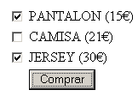

<script language="javascript">

function total(){
var suma=0;
for (i=0 ; i<3; i++){
//Miro si lo elementos estan selecionados
if (window.document.miFormulario.elements[i].checked){
//Convierto los value a enteros
suma= suma + parseInt( window.document.miFormulario.elements[i].value );
}
}
window.alert("TOTAL : "+ suma + " €");
}

</script>

TIENDA DE ORDENADORES

- Realizar una aplicación para poder calcular los precios y las compras de un formulario.
- En el botón Enviar, mostraremos una nueva ventana con el presupuesto total del ordenador y crearemos una página con las especificaciones que el usuario ha seleccionado. De esta página, nos llevará a otra para rellenar un formulario de cliente, dicha página será para rellenar los datos y tendremos que verificarlos. Mostraremos la hora en la barra de estado.

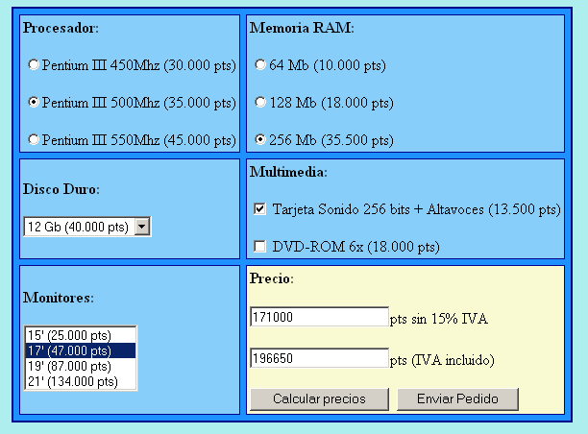

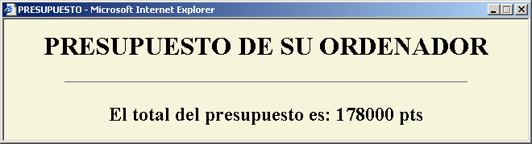
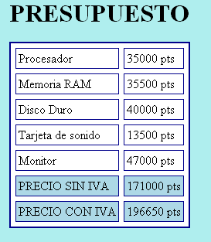

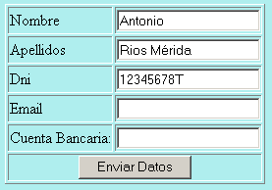
<HTML>
<HEAD>
<TITLE>TIENDA DE ORDENADORES</TITLE>

<script language="javascript">
<!--

function calcular(){

var precio=0;

var i=0;
/* Pimero miro los radio Y CHECKBOX seleccionados para que
no recorra todos los elementos le digo que mire solo los de tipo
radio y checkbox*/

for (i=0; i< miFormulario.elements.length ; i++){
//Si es tipo radio o checkbox y esta seleccionado...

if ( ( (miFormulario.elements[i].type=="radio") || (miFormulario.elements[i].type=="checkbox")) && (miFormulario.elements[i].checked)){
precio+= parseInt(miFormulario.elements[i].value);
}
}

/* Esto es otra forma de hacer lo anterior, mirando primero los
radio y luego los checkbox. Asi no usamos elements*/

/*Como hay 3 procesadores y 3 memoria miro todo en un bucle solo
si no tendria que hacer otro bucle separado*/

/*for (i=0 ; i<miFormulario.procesador.length ; i++){
//Cojo el precio del procesador seleccionado
if (miFormulario.procesador[i].checked){
precio+= parseInt(miFormulario.procesador[i].value);
}
//Cojo el precio de la memoria seleccionada
if (miFormulario.memoria[i].checked){
precio+= parseInt(miFormulario.memoria[i].value);
}
}

// Ahora miro los checkbox seleccionados Multimedia
// Es mas rapido pongo un if llamando en cada uno a cada casilla
if (miFormulario.tsonido.checked){
precio+= parseInt(miFormulario.tsonido.value);
}
if (miFormulario.dvd.checked){
precio+= parseInt(miFormulario.dvd.value);
}
*/

// El disco duro y el monitor

precio+= parseInt(document.miFormulario.discoduro.options[document.miFormulario.discoduro.selectedIndex].value);

precio+= parseInt(document.miFormulario.monitor.options[document.miFormulario.monitor.selectedIndex].value);

//Muestro el precio:
document.miFormulario.text1.value=precio;
//Muestro precio con IVA
document.miFormulario.text2.value=Math.round(precio*1.15);
}

function muestrapedido(){

var ventana=window.open("","ventananueva","menubar=0,location=no,status=no,toolbar=no, width=650, height=150") ;

ventana.document.write("<html>");
ventana.document.write("<head>");
ventana.document.write("<title>PRESUPUESTO</title>")
ventana.document.write("</head>");
ventana.document.write("<body bgcolor=beige>");

ventana.document.write("<h1 align=center>PRESUPUESTO DE SU ORDENADOR</H1><HR width=500><BR>");
ventana.document.write("<h2 align=center>El total del presupuesto es: "+ miFormulario.text1.value + " pts </h2>");
ventana.document.write("</body>");

ventana.document.write("</html>")

}
</script>
</HEAD>
<BODY bgcolor=PaleTurquoise>

<!-- Siempre lo hemos hecho con un boton submit y action ahora lo
hago con un boton normal y un onClick que llama a la funcion
De la otra manera seria:
form name=miFormulario action="javascript:calcular()" y luego un
el boton de submit al pincharlo se ejecutaria-->

<form name=miFormulario >
<TABLE cellspacing=6 cellpadding=3 align=center border=2 bordercolor=DarkBlue bgcolor=DodgerBlue>

<TR bgcolor=LightSkyBlue>
<TD>
<p><STRONG>Procesador:</STRONG></P>
<P><INPUT id=radio1 type=radio name=procesador checked value="30000">Pentium III 450Mhz (30.000 pts)</p>
<P><INPUT id=radio2 type=radio name=procesador value="35000">Pentium III 500Mhz (35.000 pts)</p>
<P><INPUT id=radio3 type=radio name=procesador value="45000">Pentium III 550Mhz (45.000 pts)</p>
</TD>
<TD>
<P><STRONG>Memoria RAM:</STRONG></P>
<P><INPUT id=radio4 type=radio name=memoria value="10000" checked>64 Mb (10.000 pts)</p>
<P><INPUT id=radio5 type=radio name=memoria value="18000" >128 Mb (18.000 pts)</p>
<P><INPUT id=radio6 type=radio name=memoria value="35500" >256 Mb (35.500 pts)</p>
</TD>
</TR>

<TR bgcolor=LightSkyBlue>
<TD>
<P><STRONG>Disco Duro:</STRONG></P>
<P><SELECT id=select1 name=discoduro>
<OPTION value="30000" selected>4.3 Gb (30.000 pts)</OPTION>
<OPTION value="34000" >8 Gb (34.000 pts)</OPTION>
<OPTION value="38000" >10 Gb (38.000 pts)</OPTION>
<OPTION value="40000" >12 Gb (40.000 pts)</OPTION>
</SELECT>
</P>
</TD>
<TD>
<P><STRONG>Multimedia:</STRONG></P>
<P><INPUT id=checkbox1 type=checkbox name=tsonido value="13500" checked> Tarjeta Sonido 256 bits + Altavoces (13.500 pts)</p>
<P><INPUT id=checkbox2 type=checkbox name=dvd value="18000"> DVD-ROM 6x (18.000 pts)</p>
</TD>
</TR>

<TR>
<TD bgcolor=LightSkyBlue>
<P><STRONG>Monitores:</STRONG></P>
<P><SELECT id=select2 size=4 name=monitor>
<OPTION value="25000" selected>15' (25.000 pts)</OPTION>
<OPTION value="47000">17' (47.000 pts)</OPTION>
<OPTION value="87000">19' (87.000 pts)</OPTION>
<OPTION value="134000">21' (134.000 pts)</OPTION>
</SELECT>
</P>
</TD>
<TD bgcolor=LightGoldenrodYellow>
<P><STRONG>Precio:</STRONG></P>
<P><INPUT id=text1 name=text1>pts sin 15% IVA</P>
<P><INPUT id=text2 name=text2>pts (IVA incluido)</P>
<P>
<!-- Aqui hago lo del boton cuando haga click llama a la funcion-->
<INPUT id=boton1 type=button value="Calcular precios"
name=boton1 onClick="calcular()">&nbsp;

<INPUT id=boton2 type=button value="Enviar Pedido" name=boton2
onClick="muestrapedido()">
</P>
</TD>
</TR>
</TABLE>

</form>
</BODY>
</HTML>

MOVIMIENTO CON ENTER

- Realizar una página para poder deplazarse por las páginas pulsando la tecla Enter.

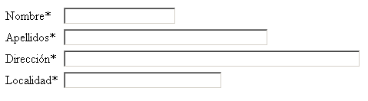

<script language="javascript">

function desplazamiento(index){
if (index==3)index=-1;
if (window.event.keyCode==13)document.form1.elements[index+1].focus();
}

</script>

<input id=text1 name=textnombre onKeypress="desplazamiento(0)" ><br>

CALCULAR EL IVA

- Realizar una aplicación para calcular el IVA con el objeto Math.

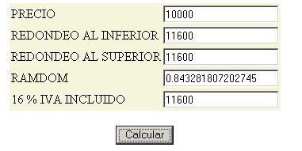

<script language="javascript">

function calculaiva(){
//Convertir la cadena de la caja de texto a numero
var aux=parseFloat(text1.value);
//Ojo uso redondeo
text2.value=Math.round(aux*1.16);
text3.value=Math.floor(aux*1.16);
text4.value=Math.ceil(aux*1.16);
text5.value=Math.random();
}

</script>

EL OBJETO DATE

- Realizar una página en la que mostremos la fecha de hoy en una caja de texto, mediante un temporizador moveremos los segundos, además, podremos parar el tiempo cuando lo deseemos.

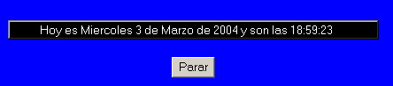

<script language="javascript">
function cambiarboton(){
if (button1.value=="Reanudar"){
button1.value="Parar";
reloj();
}else{
button1.value="Reanudar";
///Hay que parar el reloj!!!!!!!!!
clearTimeout(TMP);
}
}
function reloj(){
var dias=new Array("Domingo","Lunes","Martes","Miercoles","Jueves","Viernes","Sabado");
var meses=new Array("Enero","Febrero","Marzo","Abril","Mayo","Junio","Julio","Agosto","Septiembre","Octubre","Noviembre","Diciembre");
var hoy=new Date(); //Obtengo los datos de hoy no olvides esto
var diames=hoy.getDate();
var diasemana=hoy.getDay();
var mes=hoy.getMonth();
var ano=hoy.getYear();
var hora=hoy.getHours();
var minutos=hoy.getMinutes();
var segundos=hoy.getSeconds();

//los segundos los muestra 0 1..10 vamos a hacer 01..
if (segundos<10)segundos='0'+segundos;
if (minutos<10)minutos='0'+minutos;

//Muestro la hora
text1.value=" Hoy es "+dias[diasemana]+" "+diames+" de "+ meses[mes]+" de "+ano+ " y son las "+hora+":"+minutos+":"+segundos;

TMP=setTimeout("reloj()",500);
//Para que muestre segundo a segundo
}
</script>

MANEJANDO CADENAS

- Mostrar todas las posibilidades que podemos realizar sobre las cadenas.

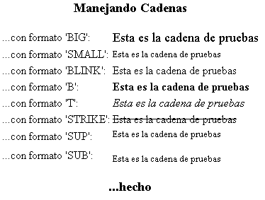

<script language="javascript">

var cadena="Esta es la cadena de pruebas"

document.write("<h3>Manejando Cadenas</h3>")
document.write("<table>");
document.write("<tr><td>...con formato 'BIG': </td>");
document.write("<td>"+cadena.big()+"</td></tr>");
document.write("<tr><td>...con formato 'SMALL': </td>");
document.write("<td>"+cadena.small()+"</td></tr>");
document.write("<tr><td>...con formato 'BLINK': </td>");
document.write("<td>"+cadena.blink()+"</td></tr>");
document.write("<tr><td>...con formato 'B': </td>");
document.write("<td>"+cadena.bold()+"</td></tr>");
document.write("<tr><td>...con formato 'T': </td>");
document.write("<td>"+cadena.italics()+"</td></tr>");
document.write("<tr><td>...con formato 'STRIKE': </td>");
document.write("<td>"+cadena.strike()+"</td></tr>");
document.write("<tr><td>...con formato 'SUP': </td>");
document.write("<td>"+cadena.sup()+"</td></tr>");
document.write("<tr><td>...con formato 'SUB': </td>");
document.write("<td>"+cadena.sub()+"</td></tr>");
document.write("</table>");
document.write("<h3>...hecho</h3>")

</script>

MANEJANDO EL OBJETO FRAME

- Realizar una página en la que escribamos en cada uno de los marcos nada más comenzar.

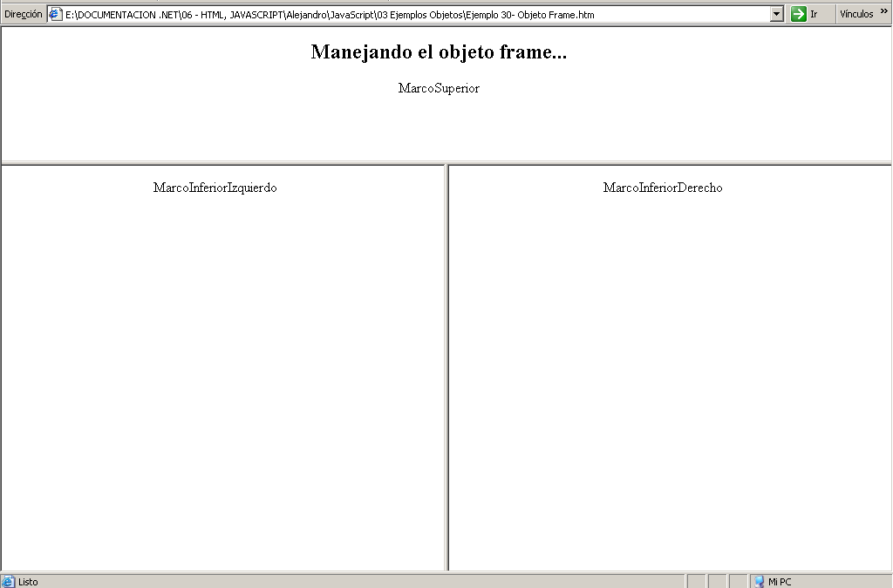

<script language="javascript">
function escribir(){
top.MarcoSuperior.document.write("<center>");
top.MarcoSuperior.document.write("<h2>Manejando el objeto frame...</h2>");
top.MarcoSuperior.document.write(top.frames[0].name);
top.MarcoSuperior.document.write("</center>");

top.MarcoInferiorIzquierdo.document.write("<center>");
top.MarcoInferiorIzquierdo.document.write(top.frames[1].name);
top.MarcoInferiorIzquierdo.document.write("</center>");

top.MarcoInferiorDerecho.document.write("<center>");
top.MarcoInferiorDerecho.document.write(top.frames[2].name);
top.MarcoInferiorDerecho.document.write("</center>");
}

-->
</script>
<frameset rows="25%,*" onLoad="escribir()">
<frame src"" name="MarcoSuperior">
<frameset cols="50%,*">
<frame src="" name="MarcoInferiorIzquierdo">
<frame src="" name="MarcoInferiorDerecho">
</frameset></frameset>
OBJETOS RADIO

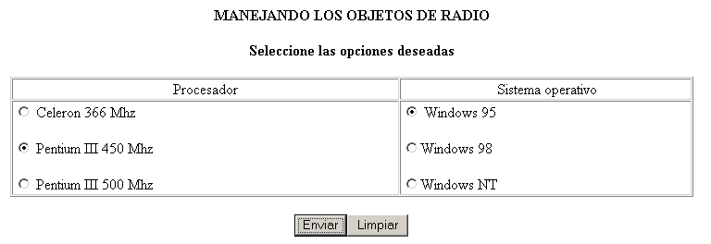

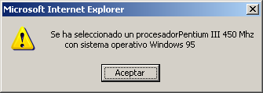

<script language="javascript">

function informar(){
var mensaje="";
mensaje+="Se ha seleccionado un procesador";

for (i=0 ; i<miFormulario.procesador.length; i++){
if (miFormulario.procesador[i].checked){
mensaje+=miFormulario.procesador[i].value;
}
}
mensaje+="\n con sistema operativo ";

for (i=0 ; i<miFormulario.soperativo.length; i++){
if (miFormulario.soperativo[i].checked){
mensaje+=miFormulario.soperativo[i].value;
}
}
alert(mensaje);
}

</script>
OBJETO HISTORY

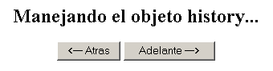

<script language="javascript">

function atras(){
history.back();
}

function adelante(){
history.forward();
}

</script>

OBJETO NAVIGATOR
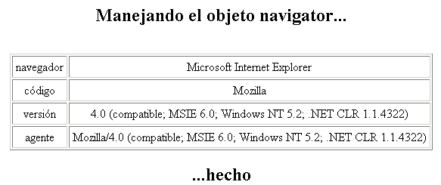

<script language="javascript">

document.write("<h2>Manejando el objeto navigator...</h2>");
document.write("<br>");
document.write("<table border=1 cellpadding=4>");
document.write("<tr align=center><td>navegador</td>");
document.write("<td>"+navigator.appName+"</td></tr>");
document.write("<tr align=center><td>código</td>");
document.write("<td>"+navigator.appCodeName+"</td></tr>");
document.write("<tr align=center><td>versión</td>");
document.write("<td>"+navigator.appVersion+"</td></tr>");
document.write("<tr align=center><td>agente</td>");
document.write("<td>"+navigator.userAgent+"</td></tr>");
document.write("</table>");
document.write("<h2>...hecho</h2>");

</script>

NUMEROS PARES

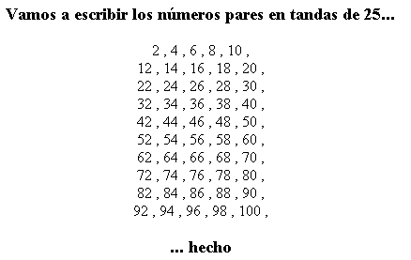

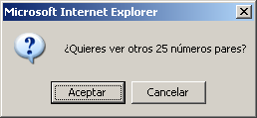

<script language="javascript">

document.write("<h3>Vamos a escribir los números pares en tandas de 25...</h3>");

var k=1;
var i=1;

do{
for(k=1; k<=25; k++){

document.write( i*2+" , " );

if ((i*2)%10==0){
document.write("<br>");
}

i++;
}

} while (window.confirm('¿Quieres ver otros 25 números pares?'));

document.write("<h3>... hecho</h3>");
</script>
<HTML>
<HEAD>
<META NAME="GENERATOR" Content="Microsoft Visual Studio 6.0">
<TITLE></TITLE>
</HEAD>
<BODY>

<center>
<script language="javascript">
var i=1;
var k=1;

while (confirm("¿Quiere continuar?"))
{
for (i=1;i<26;i++)
{
if (k%2==0)
{
document.write(k + ",");
}
k++;
}
document.write("</br>");

}

</script>

</center>

</BODY>
</HTML>
VERIFICAR SI UN NUMERO ES MULTIPLO DE 3 Y 5

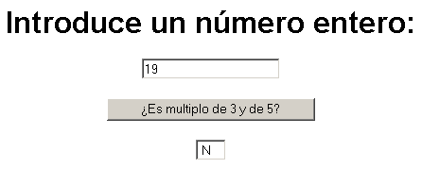

<script language="javascript">

function calcula(){

var aux=parseInt(text1.value);

if ((aux%3==0) && (aux%5==0)){
text2.value=("SI");

}else{
text2.value=("NO");
}
text2.focus();
}
</script>

VERIFICAR UN EMAIL

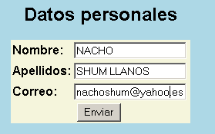

<script language="javascript">

function mail(){

var i=0;
var esta=false;

while ((esta==false) && (i<=text3.value.length)){

if (text3.value.charAt(i)=="@") {
esta=true;
}
i++;
}

if (esta==true) {
window.alert('Los datos son correctos');
} else {
window.alert('¡Dirección de mail erronea ! \n Introduzcaló de nuevo');
text3.focus();
text3.select();
}

}
</script>

BANNER DE IMAGENES

- Realizar una aplicación para cargar diferentes imagenes y hacer que roten, en un bucle, consiguiendo el efecto de un Banner.



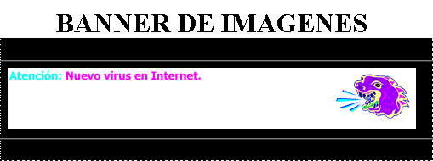

<script language="javascript">
var imagenes=new Array("b1.gif","b2.gif","b3.gif","b4.gif",
"b5.gif","b6.gif","b7.gif");
var contador=0;
var imgtot=imagenes.length; //Numero total de imagenes

function Rotacion(){
/*Si en el documento hay imagenes hago la rotacion
hago una comprobacion, busca etiquetas img*/
if (document.images){
contador++;

//Cuando llega al ultima imagen vuelve a empezar
if (contador==imgtot){
contador=0;
}
//Con src cargo una imagen ,para acceder a ello:
document.Anuncio.src=imagenes[contador];
setTimeout("Rotacion()",1000);
}
}
</script>

MODELOS DE IBIZA

- Realizar una aplicación para cambiar el color de fondo de la página, al mismo tiempo que cambiamos los modelos de ibiza.

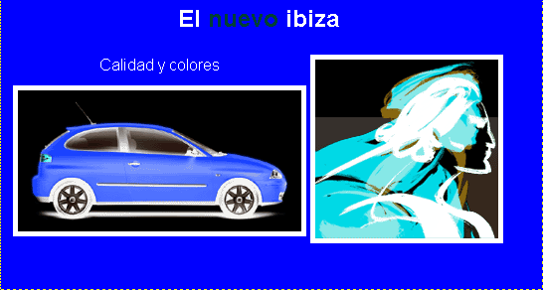

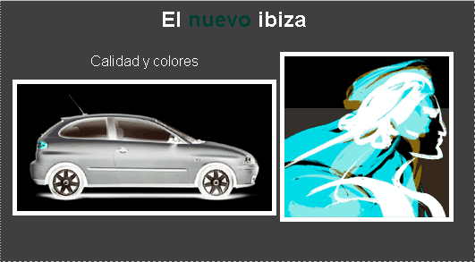

<script language="javascript">

//Creo un array con los colores y otro con las imagenes
var fotos=new Array("color_blanco_candy.gif","color_amarillo_ovni.gif","color_azul_swing.gif","color_gris_sombra.gif","color_rojo_flash.gif","color_verde_agua.gif");
var fondos=new Array("white","yellow","blue","silver","red","green");

var contador=0;
var imgtot=fotos.length; //Numero total de imagenes (colores)

function rotacion(){
/*Si en el documento hay imagenes hago la rotacion
hago una comprobacion, busca etiquetas img si no hay
no hace nada*/
if (document.images){
contador++;

/*Cuando llega al ultima imagen vuelve a empezar
como hay la misma cantidad de colores pues empieza
tambien con estos*/
if (contador==imgtot){
contador=0;
}
//Con src cargo una imagen ,para acceder a ello: .src
//Cambio la imagen del coche
document.fotocoche.src=fotos[contador];
//Cambio el color de fondo
document.bgColor=fondos[contador];
//Hago que la funcion se repita cada ese tiempo
setTimeout("rotacion()",1000);
}
}

</script>

MODIFICACION DEL EJERCICIO:

- Cuando pulsemos sobre un modelo, nos llevará a la página para ver el modelo.

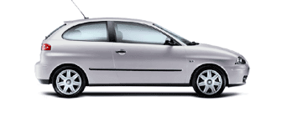

function vete(){
location.href=direcciones[contador];
}

CARRUSEL DE IMAGENES

- Realizar una página Web en la que podamos ver los distintos modelos de Seat Ibiza que existen, mostraremos en la caja inferior el modelo que estamos mostrando.
- Si llegamos al final, no seguiremos mostrando imágenes.

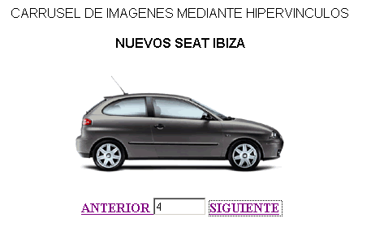
<script language="javascript">

var fotos=new Array("color_blanco_candy.gif","color_amarillo_ovni.gif","color_azul_swing.gif","color_gris_sombra.gif","color_rojo_flash.gif","color_verde_agua.gif");
var posicion=1;

function anterior(){
if (posicion>1 && document.images){
posicion--;
document.imagenes.src=fotos[posicion-1];
document.form1.text1.value=posicion

}

}

function siguiente(){
if (posicion<fotos.length && document.images){
posicion++;
document.imagenes.src=fotos[posicion-1];
document.form1.text1.value=posicion;

}
}
</script>

TRABAJO CON FRAMES

- Practica para escribir en distintos frames y cargar valores al pulsar un botón.

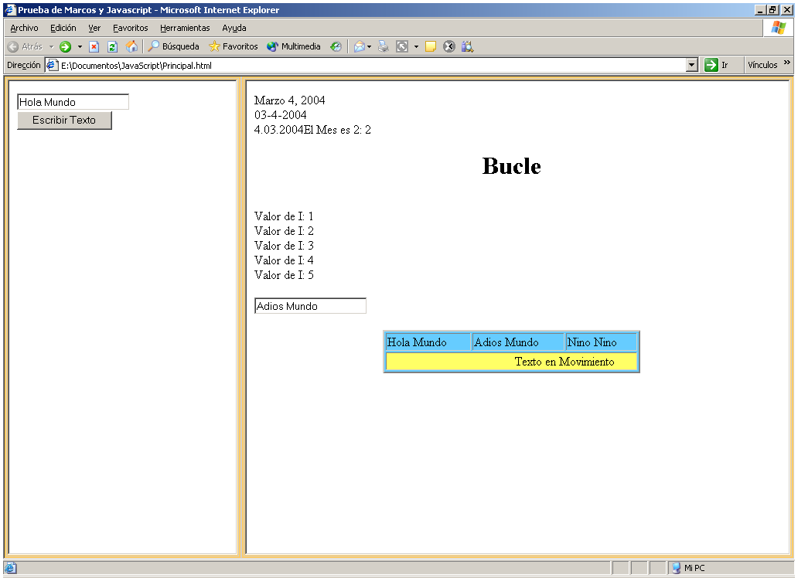

<script language="JavaScript">
<!--
function EscribirTexto (Texto) {
alert(Texto);
//window.top.frames['IZQ'].document.Form2.Text1.value = Texto;
window.top.frames[1].document.bgColor='green';
window.top.frames[1].location.href = "PagIzq.html"
window.top.frames['DER'].document.Form2.Text1.value = Texto;
window.top.frames['DER'].document.Form2.Text1.focus();
window.top.frames['DER'].document.Form2.Text1.select();
}
-->
</script>
</head>

<body>
<form name="Form1" action="http://" target="Der">
<input name="Text1" type="text" value="Hola Mundo">
<input type="button" name="Boton1" value="Escribir Texto"
onclick="EscribirTexto(window.document.Form1.Text1.value)">
</form>
</body></html>
MANEJAR CADENAS
- Realizar una página para analizar una cadena.

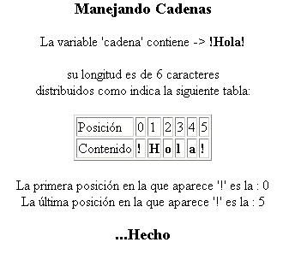

<SCRIPT LANGUAGE ="JavaScript">

var cadena="!Hola!";

document.write("<H3> Manejando Cadenas</H3>");
document.write("La variable 'cadena' contiene -> "+cadena.bold()+"<BR><BR>");
document.write("su longitud es de "+cadena.length+" caracteres <BR>");
document.write("distribuidos como indica la siguiente tabla: <BR><BR>");
document.write("<TABLE BORDER=1><TR>");
document.write("<TD>Posición</TD>");

for (i=0; i<cadena.length; i++){
document.write("<TD>" + i + "</TD>");
}

document.write("</TR><TR>");
document.write("<TD>Contenido</TD>");

for (i=0; i<cadena.length; i++){
document.write("<TD><B>" + cadena.charAt(i) + "</B></TD>");
}

document.write("</TR></TABLE><BR>");
document.write("La primera posición en la que aparece '!' es la : ");
document.write(cadena.indexOf('!'));
document.write("<BR>La última posición en la que aparece '!' es la : ");
document.write(cadena.lastIndexOf('!'));
document.write("<H3>...Hecho</H3>");
</SCRIPT>
MANEJAR ARRAYS Y CADENAS

- Escribir una cadena dentro de un TextArea y analizar su contenido en una nueva ventana que mostraremos al usuario.

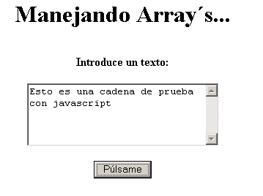
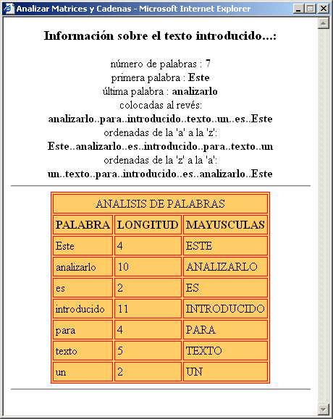

<SCRIPT LANGUAGE ="JavaScript">
function tratarTexto() {
var array_palabras = new Array();
var nueva_ventana;
var num_palabras;
array_palabras=document.miFormulario.miArea.value.split(" ");
num_palabras=array_palabras.length;
nueva_ventana=window.open("","","width=450,height=550,menubar=no,scrollbars=yes");
nueva_ventana.document.write("<TITLE>Analizar Matrices y Cadenas</TITLE>");
nueva_ventana.document.write("<CENTER>");
nueva_ventana.document.write("<H3>Información sobre el texto introducido...:</H3>");
nueva_ventana.document.write("número de palabras : ");
nueva_ventana.document.write("<B>" + num_palabras + "</B>");
nueva_ventana.document.write("<BR>primera palabra : ");
nueva_ventana.document.write(array_palabras[0].bold());
nueva_ventana.document.write("<BR>última palabra : ");
nueva_ventana.document.write(array_palabras[num_palabras-1].bold());
nueva_ventana.document.write("<BR>colocadas al revés:<BR>");
nueva_ventana.document.write(array_palabras.reverse().join("..").bold());
nueva_ventana.document.write("<BR>ordenadas de la 'a' a la 'z':<BR>");
nueva_ventana.document.write(array_palabras.sort().join("..").bold());
nueva_ventana.document.write("<BR>ordenadas de la 'z' a la 'a':<BR>");
nueva_ventana.document.write(array_palabras.sort().reverse().join("..").bold());
nueva_ventana.document.write("<HR>");
nueva_ventana.document.write("<TABLE BORDER='1' BORDERCOLOR='red' bgcolor='#FFCC66' align='center' cellpadding='3'>");
nueva_ventana.document.write("<TR><TD COLSPAN='3' align='center'>ANALISIS DE PALABRAS</TD></TR>");
nueva_ventana.document.write("<TR>");
nueva_ventana.document.write("<TH>PALABRA</TH>");
nueva_ventana.document.write("<TH>LONGITUD</TH>");
nueva_ventana.document.write("<TH>MAYUSCULAS</TH>");
nueva_ventana.document.write("</TR>");
array_palabras.sort();

for (i=0;i<num_palabras;i++){
nueva_ventana.document.write("<TR>");
nueva_ventana.document.write("<TD>" + array_palabras[i] + "</TD>");
nueva_ventana.document.write("<TD>" + array_palabras[i].length + "</TD>");
nueva_ventana.document.write("<TD>" + array_palabras[i].toUpperCase() + "</TD>");
nueva_ventana.document.write("</TR>");
}
nueva_ventana.document.write("</TABLE>");
nueva_ventana.document.write("<HR>");
nueva_ventana.document.write("</CENTER>");
}
</SCRIPT>

